Памятные даты сентября -2014

5 сентября – 115 лет со дня рождения чешского писателя, иллюстратора Ондржея Секоры (1899–1967)

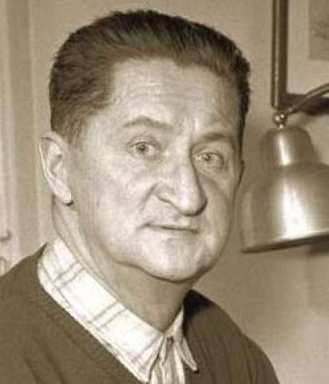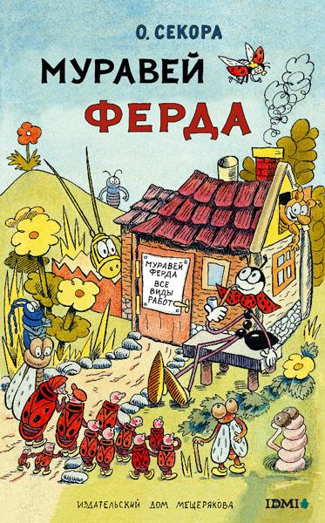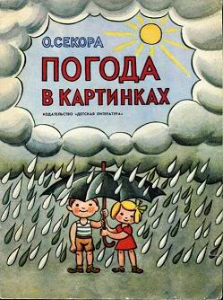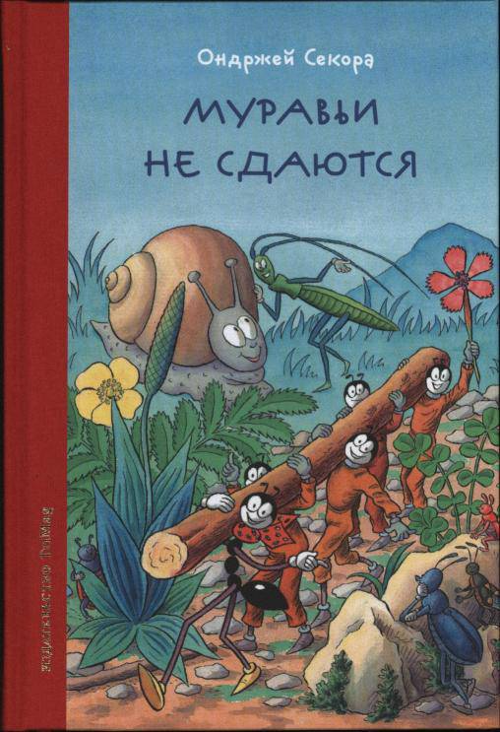

http://www.zin.ru/ANIMALIA/coleoptera/rus/sekora2.htm иллюстрации к книгам
http://nkozlov.ru/library/s318/d3851/ текст
http://www.papmambook.ru/articles/469/ О том, насколько верно с биологической точки зрения описана жизнь муравьев и других насекомых в книгах Секоры, рассказывает старший научный сотрудник Государственного биологического музея им. К. Тимирязева Сергей Хрибар.
http://bibliogid.ru/podrobno/1445-sekora-o-muravi-ne-sdayutsya Ондржей Секора. Муравьи не сдаются
http://www.livelib.ru/author/227989/latest отзывы о книгах

6 сентября – 145 лет со дня рождения австрийского писателя Феликса Зальтена (1869–1945)

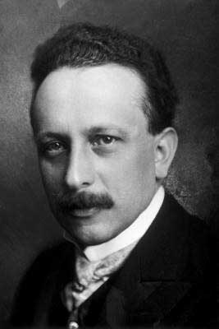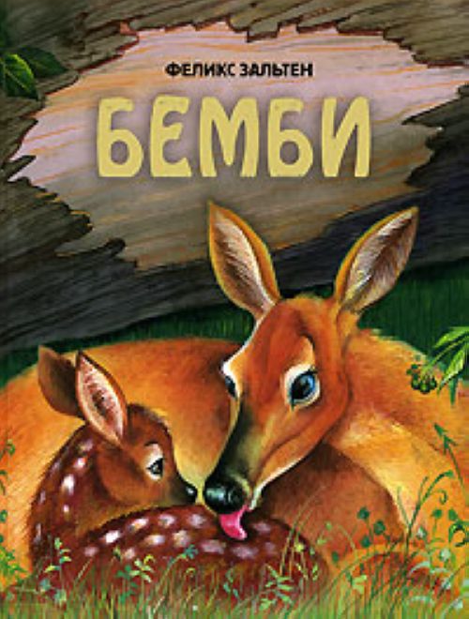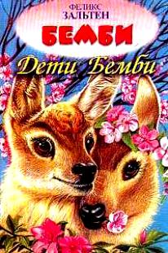
https://ru.wikipedia.org/wiki/Феликс_Зальтен статья в Википедии
http://www.youtube.com/watch?v=2O9Zc9ZY-JU «Бемби» - диснеевский мультфильм
http://www.youtube.com/watch?v=a4XUlCXv4oU фильм «Детство Бемби» (1985)

21 сентября – 85 лет со дня рождения поэта, писателя Юза Алешковского (1929)
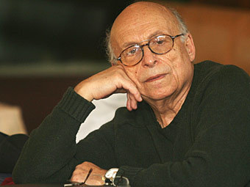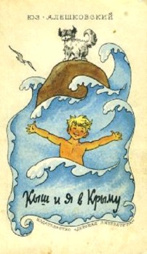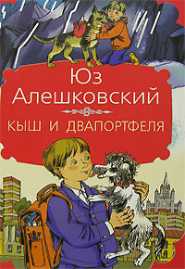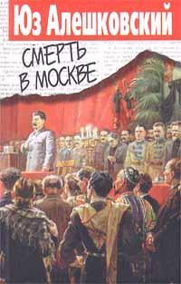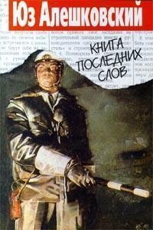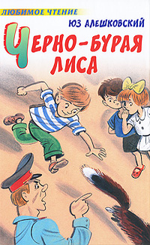
https://ru.wikipedia.org/wiki/%C0%EB%E5%F8%EA%EE%E2%F1%EA%E8%E9,_%DE%E7 Статья в Википедии
http://www.yuz.ru/yuzved.htm биография, книги, критика, фотографии…
http://www.livelib.ru/author/214185/latest Новые книги Юза Алешковского
http://soyuz-pisatelei.ru/forum/53-1716-1 Юз Алешковский - поэт, писатель, бард, сценарист
http://www.youtube.com/watch?v=Y_rYckVdhC0 Юз Алешковский Письмо Сталину
http://www.youtube.com/watch?v=JQ2QD57uenc ЮЗ АЛЕШКОВСКИЙ в ЭНЦИКЛОПЕДИИ РУССКОЙ АМЕРИКИ
http://www.youtube.com/watch?v=_ENbRsiB3XI Что с тобой происходит?/фильм по сценарию Ю.Алешковского

24 сентября – 95 лет со дня рождения писателя Константина Дмитриевича Воробьёва (1919–1975)

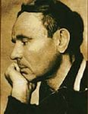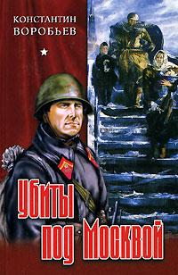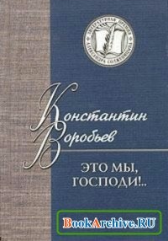

http://biblioteka-mel.ucoz.ru/publ/konferencija/fragmenty_uroka/2-1-0-30 фрагменты интегрированного урока по повести К.Воробьева «Это мы, Господи!» 10-11 кл.
http://festival.1september.ru/articles/415052/ Урок внеклассного чтения по рассказу К.Д. Воробьева "Гуси-лебеди"
http://festival.1september.ru/articles/510323/ Урок литературы "Война, беда, мечта и юность!"
http://festival.1september.ru/articles/628495/ Урок литературы по повести К.Д. Воробьева "Это мы, Господи!" "Пленные – предатели или герои?"
http://festival.1september.ru/articles/597505/ Что такое счастье? (по рассказу К.Д. Воробьева "Зимняя сказка"). 7-й класс
http://www.vlivkor.com/2009/03/23/surovaya-pravda-konstantina-vorobeva.html Урок внеклассного чтения по рассказу К.Д. Воробьева "Немец в валенках"
http://festival.1september.ru/articles/633629/
http://www.litra.ru/composition/work/woid/00011301184773069723/ Сочинения по произведениям Воробьева
http://ppt4web.ru/literatura/tema-velikojj-otechestvennojj-vojjny-na-primere-proizvedenija-konstantina-vorobeva-ubity-pod-moskvojj.html презентация
http://www.myshared.ru/slide/427703/ Воробьев Константин Дмитриевич (1919–1975) «Убиты под Москвой» - презентация
http://rutube.ru/video/58489fe32b7e07d09f14a0eb39d6aafa/ Слово о Константине Воробьёве. Фильм И.П. Золотусского.
http://www.youtube.com/watch?v=ys1Q-S5z2u8 Видеоролик по рассказу К. Д. Воробьёва "Синель"
http://www.youtube.com/watch?v=KhOY1YJDwbo фильм «Экзамен на бессмертие» (1983) Полная версия

29 сентября – 110 лет со дня рождения писателя, публициста Николая Алексеевича Островского (1904–1936)

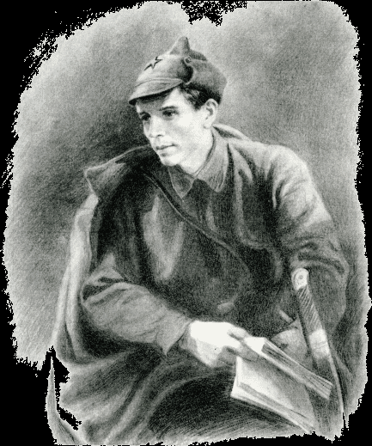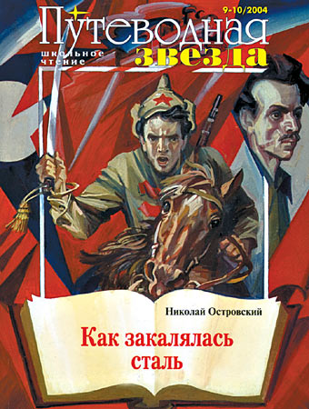

http://цбс-белинского.рф/filial_3/about_author.php/o-zhizni-i-tvorchestve-nikolaya-alekseevicha-ostrovskogo/ О жизни и творчестве Николая Алексеевича Островского
http://www.proza.ru/2008/12/20/287 Литературное досье Николая Островского
http://www.myshared.ru/slide/466517/ Николай Алексеевич Островский. Жизнь и Творчество – презентация
http://www.ostrovskiy-memory.info / Мемориальный сайт памяти Николая Островского
http://www.youtube.com/watch?v=Y6grRsERNDY Загадочная жизнь Николая Островского. Видео
http://www.youtube.com/watch?v=jobbErf4KFw Николай Алексеевич Островский (1904-1936) читает отрывок из своего романа "Как закалялась сталь"
http://www.youtube.com/watch?v=IXyPHVbrePc фильм «Как закалялась сталь» 1942г
http://festival.1september.ru/articles/563294/ Урок-семинар в 11-м классе. Тема: "Человек в огне Гражданской войны"

